II
Malownicza jesień- październik 2020
Konspekt zajęć wychowawczych
Temat: Jesienna poezja
Uczestnicy: Wychowankowie- pacjenci ZSS nr78 w IPCZD

Cele ogólne:
-niwelowanie stresu związanego z chorobą,
- uwrażliwienie na twórczość dla dzieci i młodzieży,
- zwrócenie uwagi na uroki jesieni,
-doskonalenie umiejętności pracy zdalnej.

Cele szczegółowe:
-zapoznanie się z utworami o tematyce jesiennej,

- stymulacja wyobraźni,

-rozwijanie percepcji słuchowej,

- charakterystyka jesieni.

Formy pracy: Praca zdalna, indywidualna , grupowa.

Metody :Podająca- objaśnienia, polecenia.

Materiały dydaktyczne: Linki z filmami tematycznymi. Karty pracy. https://www.youtube.com/watch?v=DedD0SVZByo – ,,Jesień ‘’Józef Czechowicz
https://www.youtube.com/watch?v=EqJkNTF5KfU&list=PLv5RZtfwV5cQxk9Ym1Kfa30IktRZIePGX&index=4- ,,Jesienny kujawiaczek ‘’ Dorota Gellner
https://www.youtube.com/watch?v=-sHerchE_0I- ,,Jesień” Edward Stachura -wykonanie Stare Dobre Małżeństwo

Przebieg zajęć
- Przywitanie się z wychowankami i zaproszenie do uczestnictwa w zajęciach.
- Objaśnienie tematu i formy zajęć.
- Zapoznanie się u utworami poetyckimi o jesieni
https://www.youtube.com/watch?v=DedD0SVZByo – ,,Jesień ‘’Józef Czechowicz
https://www.youtube.com/watch?v=EqJkNTF5KfU&list=PLv5RZtfwV5cQxk9Ym1Kfa30IktRZIePGX&index=4- ,,Jesienny kujawiaczek ‘’ Dorota Gellner
https://www.youtube.com/watch?v=-sHerchE_0I- ,,Jesień” Edward Stachura -wykonanie Stare Dobre Małżeństwo
- Rozmowa o tym, co charakteryzuje jesień na bazie odsłuchanych utworów poetyckich i posumowanie zajęć.
5. Podziękowanie za udział i zachęcenie wychowanków do wykonania kart pracy.

mgr Beata Kamińska
Kompetencje kluczowe- Świadomość i ekspresja kulturalna

-1-

Karty pracy- Jesienna poezja
Przeczytaj proponowane wiersze i spróbuj zilustrować jeden z nich
,, Zbieramy kasztany ‘’
Zbieramy kasztany,
robimy w nich dziurki,
a wtedy je można
nawlekać na sznurki.
Tak robi się lejce,
naszyjnik z korali.
Kasztany, kasztany
będziemy zbierali.
Władysław Broniewski

,,Pokochaj jesień"
Spróbuj pokochać jesień
z niesamowitymi urokami
Spójrz ile piękna niesie
obdarzając cię nowymi dniami.
Kolorowo jak wiosną
barwne liście ostatki zieleni
Dadzą chwilę radosną
twą szarość życia mogą odmienić.
Wieczór szybciej nastaje
słońce też znika wcześniej niż latem
Lecz nowe czy nie daje
chwile spokoju skorzystaj zatem.
Tadeusz Karasiewicz
Źródło:https://www.chillizet.pl/Styl-zycia/Dom/Cytaty-i-wierszyki/Wiersze-o-jesieni-dla-dzieci-rymowane-znanych-poetow-Tuwim mgr Beata Kamińska
-2-
Karty pracy- Jesienna poezja
Zilustruj taniec liści w dowolny sposób( kołysaniem, ruchem rąk, tańcem, rysunkiem …)

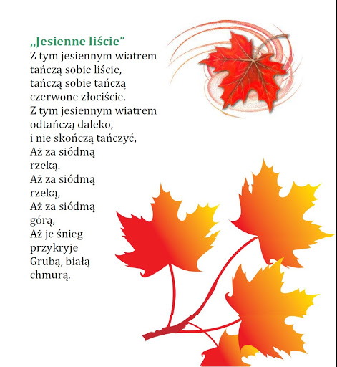
Ewa Szelburg Zarembina
https://lh3.googleusercontent.com/proxy/TK1FdvFi-EI6GSrXe-9ZD5tsZ8pAHlMPNXNUtLRa_ByGGeZjjv3MSI2YpTjmgQxPsHAOdVOXBPcxvlR8fYDmL3A1cWdwsWxrc5kxjLJocxniFuoOHgx1L1MiFbQ1JPgdxurMW1jKD0Q
mgr Beata Kamińska
-3-

Karty pracy- Jesienna poezja
Na podstawie wiersza -piosenki pokoloruj odpowiednio obrazek

,,Jarzębina’’
I.
Już lato odeszło i kwiaty przekwitły,
a jeszcze coś w polu się mieni,
To w polu i w lesie czerwienią się, spójrzcie
korale, korale jesieni.
Ref.:
Idzie lasem pani jesień,
jarzębinę w koszu niesie.
Daj korali nam troszeczkę,
nawleczemy na niteczkę.
II.
Włożymy korale, korale czerwone
i biegać będziemy po lesie.
Będziemy śpiewali piosenkę jesienną,
niech echo daleko ją niesie.
Ref.:
Idzie lasem...
Anna Chodorowska
https://www.youtube.com/watch?v=EuSjll72_sg – piosenka wykonana przez dzieci

-4-

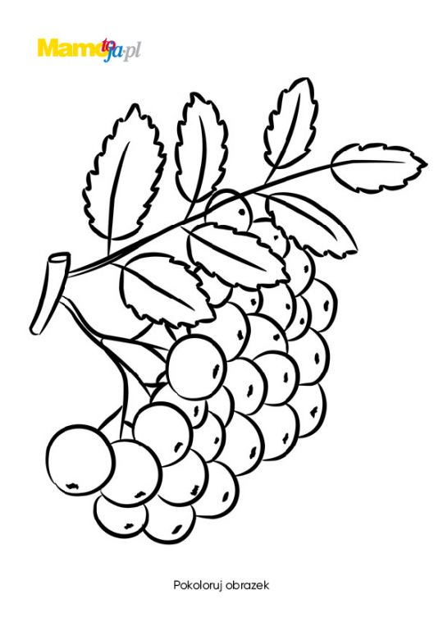
https://s.mamotoja.pl/i/jesienne-kolorowanki-jarzebina-GALLERY_MAI2-106542.jpg
mgr Beata Kamińska

